MÔNICA COTRIM MANFRINATO N°21 – FORMATIVA BACK END

Porque o Node.js com Express é adequado para esta API REST?
O Node.js é utilizado pois permite executar código Java Script fora do navegador (utilizando-o tanto no front quanto no back end), possuí alto desempenho e alta escalabilidade, além de ser assíncrono. Dentro do Node, O framework Express é adequado para API REST (Comunicação entre sistemas por meio do protocolo HTTP, com métodos padronizados) pois é mais simples na criação de comandos e rotas que realizam o CRUD (Criação, exibição, atualização e exclusão), sendo respectivamente o get, post, put e delete, fatores principais dentro de uma API REST. O Express recebe o pedido do front e chama o banco de dados, não exige estrutura de pastas específica – o que ajuda muito no desenvolvimento de APIs simples, como é a REST – e possuí uma curva de aprendizado menor quando comparado a outros frameworks que podem ser utilizados, como o NestJS e AdonisJS, que são mais complexos e robustos.

  - GET /: Rota inicial de teste.
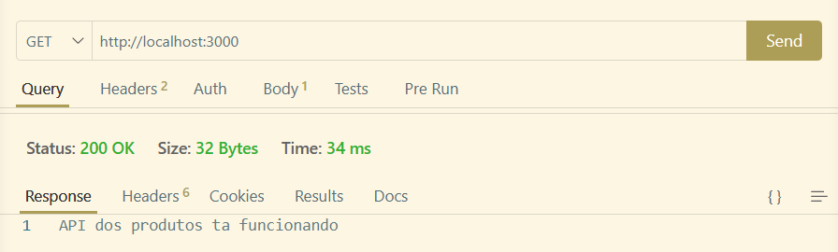
2. GET /produtos: Listar todos os produtos (ordenados por ID decrescente).
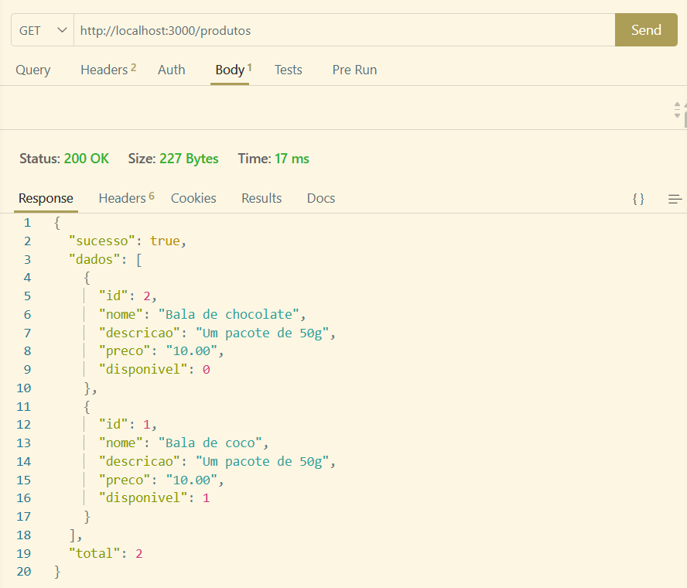
3. GET /produtos/:id: Buscar um produto específico (validar se o ID é numérico).
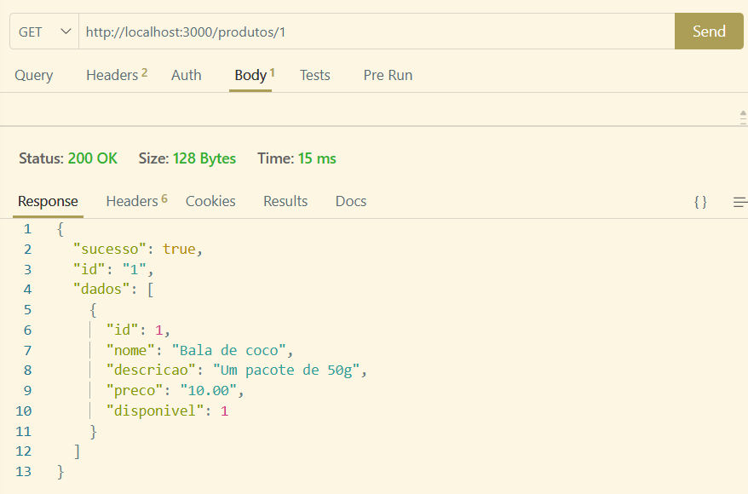
4. POST /produtos: Cadastrar novo produto (validar campos obrigatórios e preço).
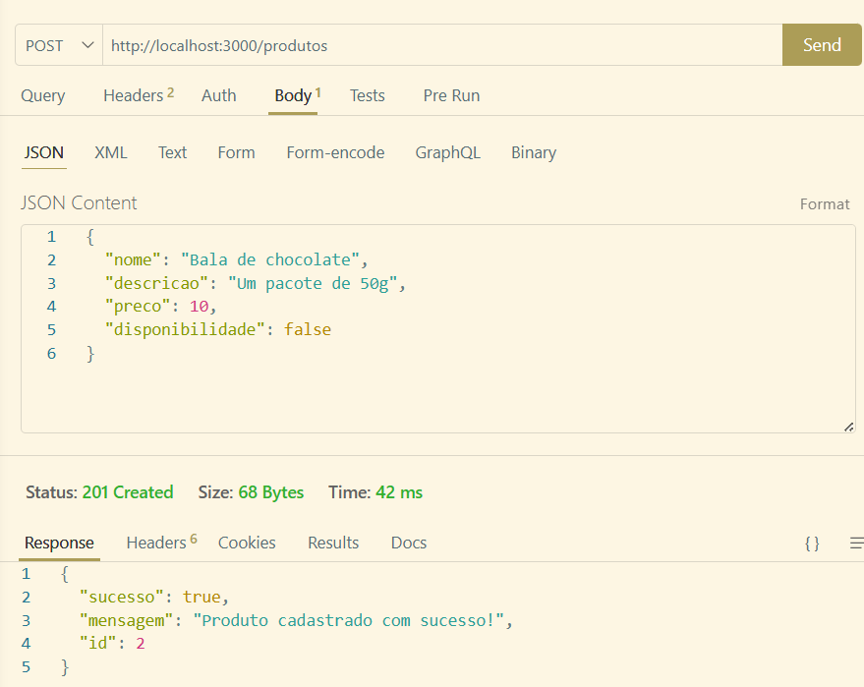
5. PUT /produtos/:id: Atualizar produto (permitir atualização parcial e validar existência).
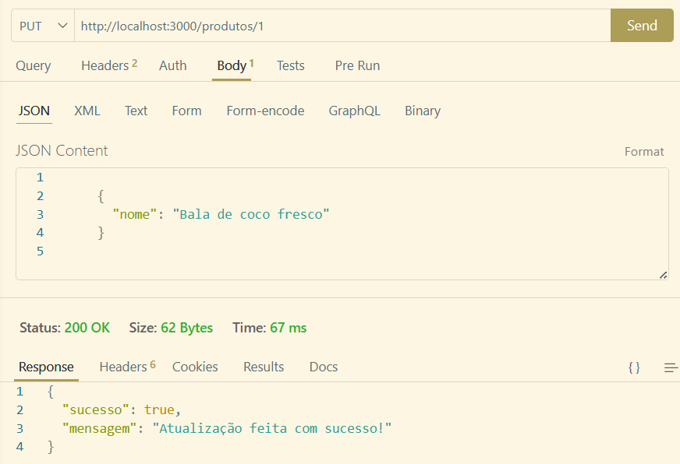
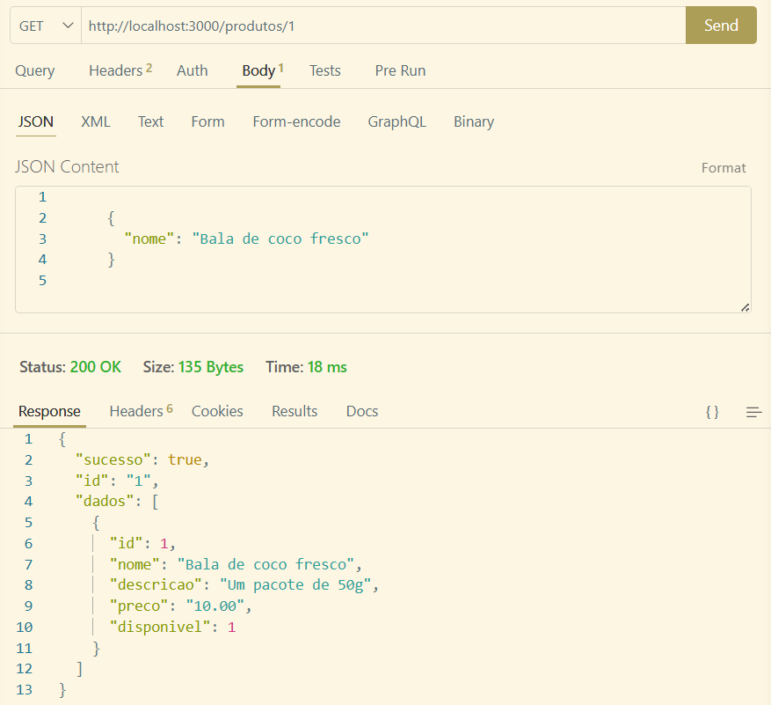
6. DELETE /produtos/:id: Remover produto (validar existência antes de excluir).
